8. Помоги щенку добраться до косточки. Иди от 1 до 10. 9. Впиши пропущенные числа.

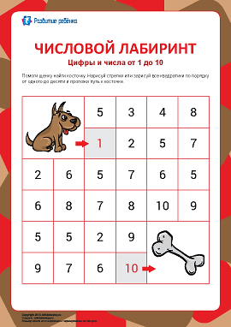 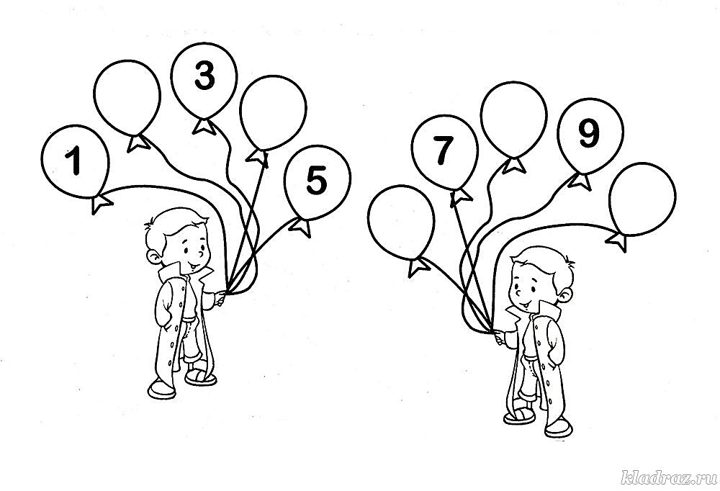

10. Зачеркни в каждой группе лишний предмет. Объясни свой выбор.

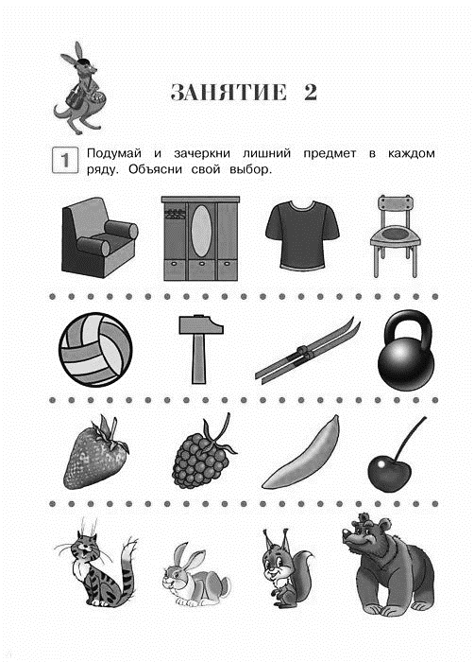 

11. Реши примеры на сложение и нарисуй, что получится. 12. Составь по картинке примеры и запиши решение.

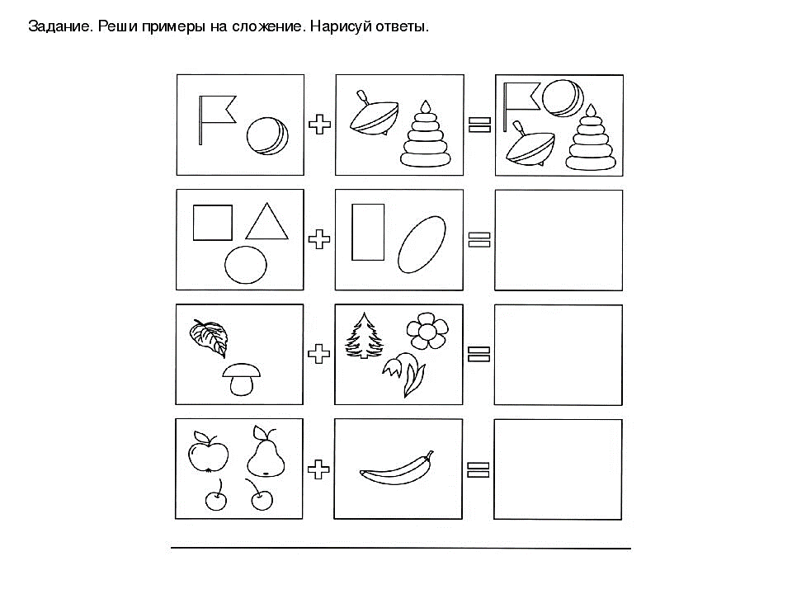 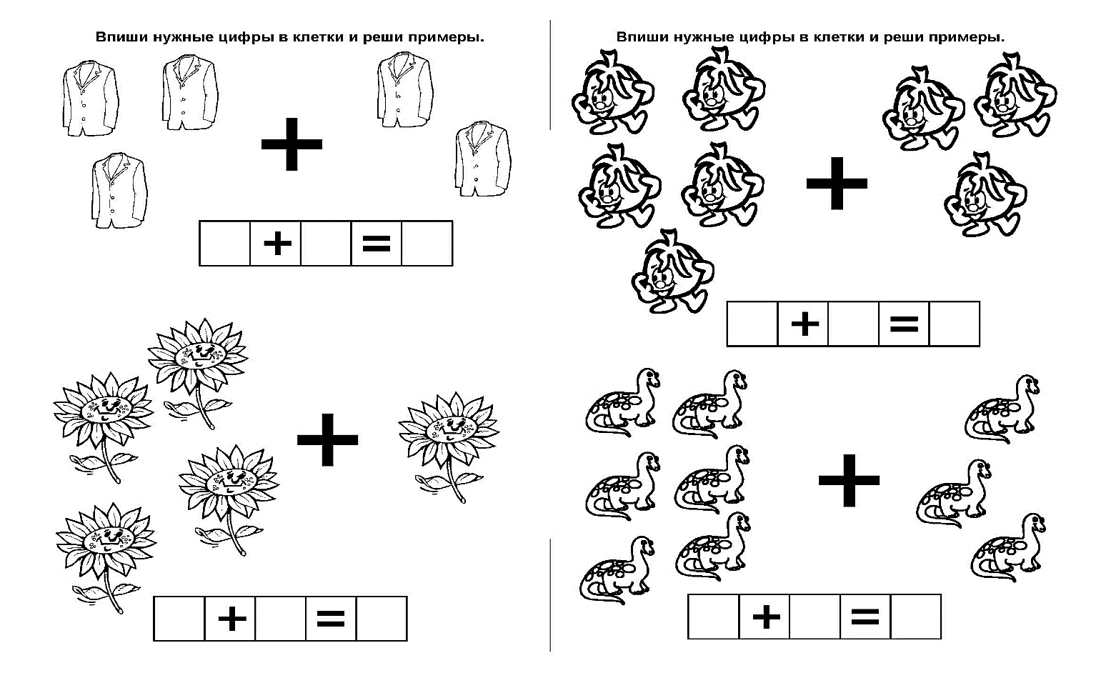

13. Составь по картинке примеры на сложение и запиши цифрами решение.

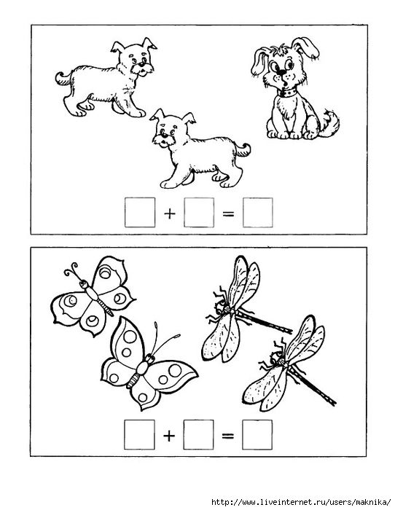 

1.Раскрась те предметы, в названии которых есть буква «Т». 2. Найди и раскрась букву «Т»

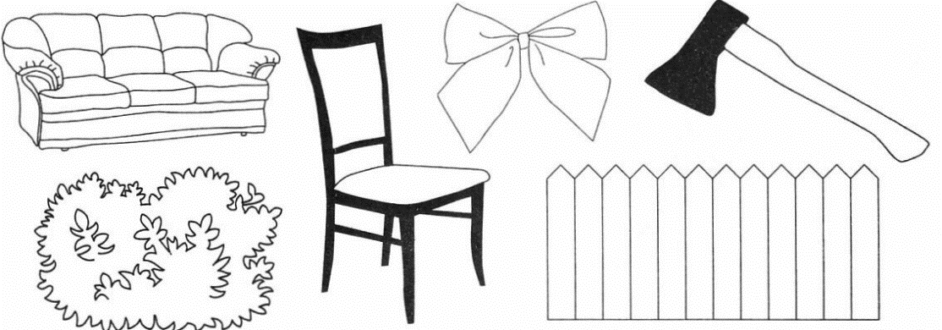 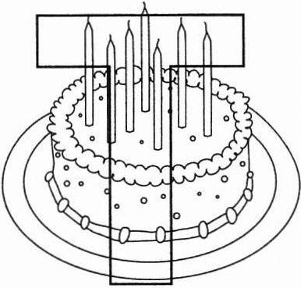

3. Определи, какой кубик лишний? Почему? Раскрась этот кубик синим цветом. Каким цветом ты раскрасишь остальные кубики?

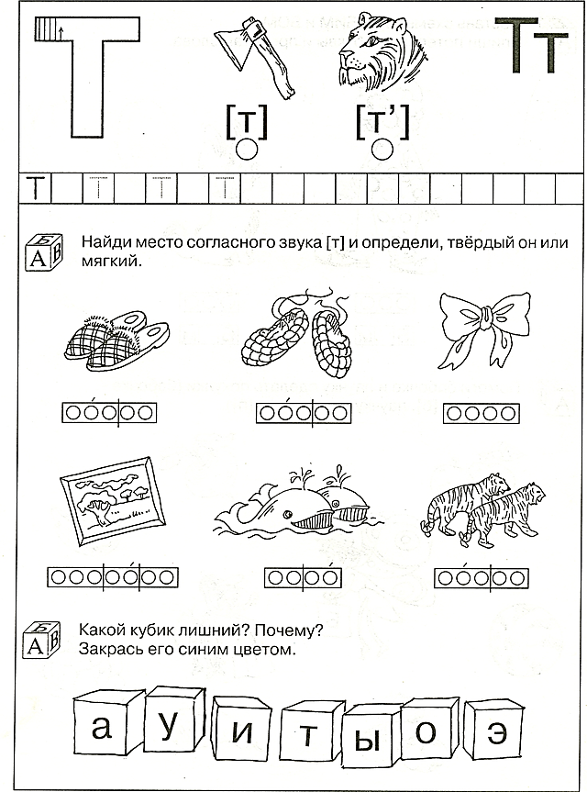

4. Обведи правильные буквы «Т», а не правильные зачеркни.

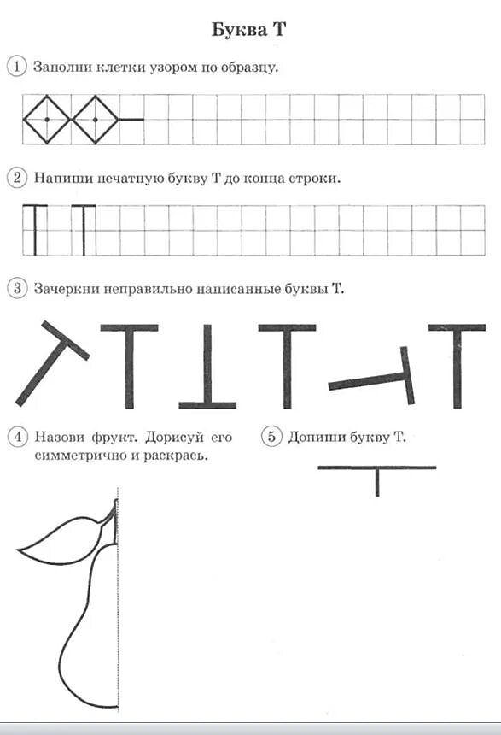

5. Определи место звков Т-ТЬ в словах. На верхней полоске напиши букву Т, а внизу символ твёрдого согласного звука – синий квадрат, или символ мягкого согласного звука – зелёный квадрат.

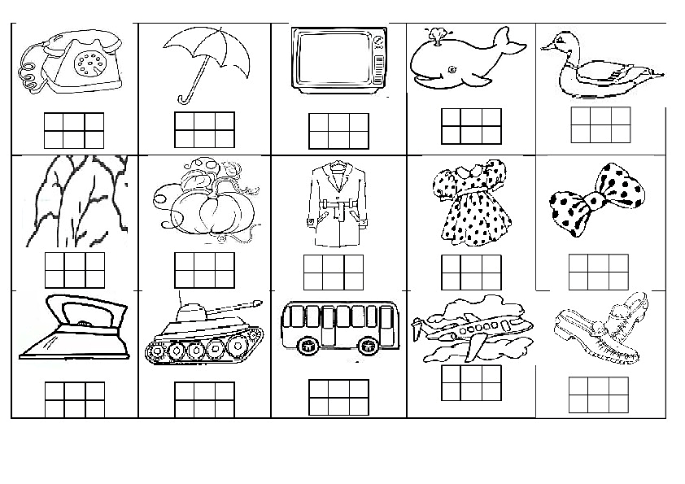     

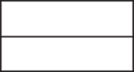     

6. Помоги троллю добраться до тыквы. Пройди лабиринт. 7. Прочитай слоги в домиках и найди картинку, в названии

которой есть этот слог. Соедини картинку со слогом.

